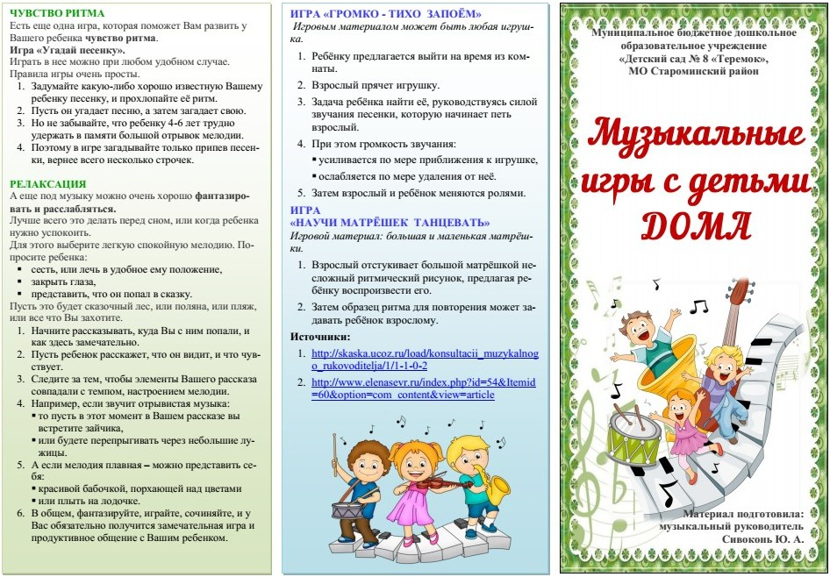Муниципальное автономное дошкольное образовательное учреждение «Детский сад №269»

Музыкальный руководитель : ПИСКУНОВА ЕЛЕНА НИКОЛАЕВНА



